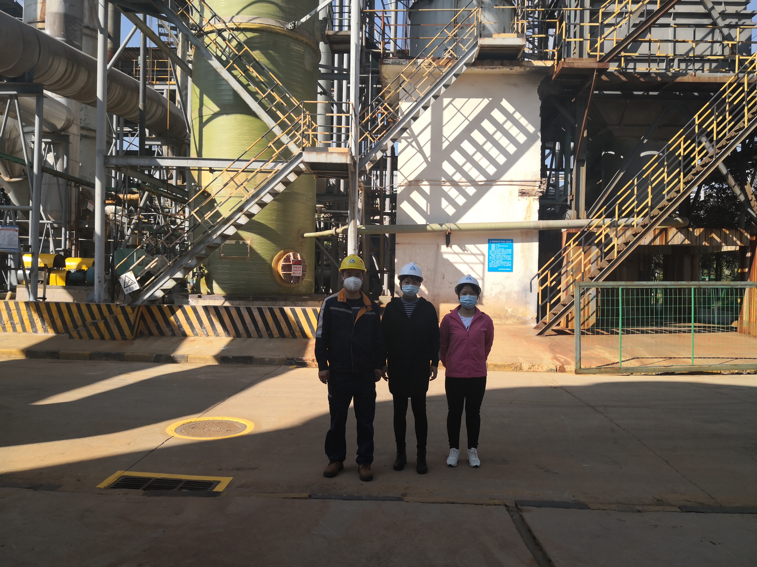
图F1-6 现场评价人员照片
（二级评价师周路平、三级评价师徐卫琼）

